Муниципальное казённое дошкольное образовательное учреждение детский сад общеразвивающего вида №1 г. Узловая



**«По секрету**





**всему свету»**

**Специальный выпуск**



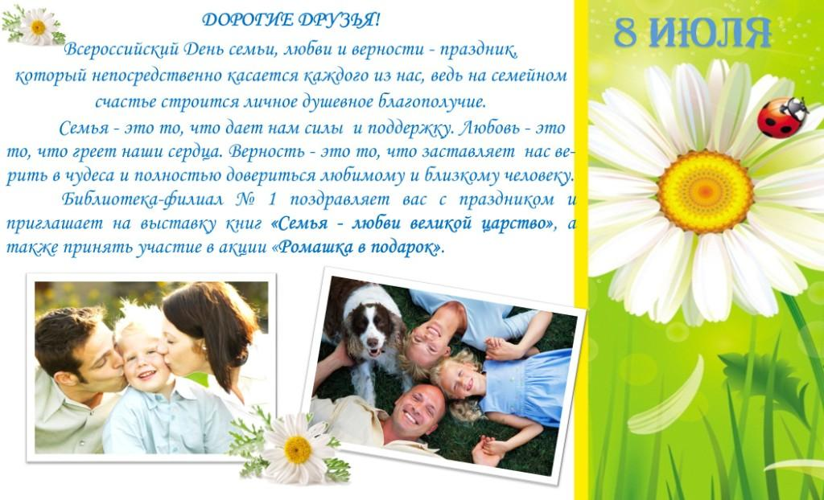

**В этом номере:**

В день семьи,

любви и верности,

Вас дружно поздравляем!

С союзом крепким и в любви

Жить долго пожелаем!

Для сердца -праздника,

Тепла и радости в общении!

Желаем с близкими всегда

Быть в лучших отношениях!

* Высказывания писателей, великих людей,

известных политических лиц

о семье и семейных ценностях;

* Задачи семьи в отношении детей;
* Реализация образовательной программы

дошкольного образования;

* Моя семья – какое слово!

В нем много смысла и тепла!

* Каждая семья - это маленький мир!
* Советы для родителей

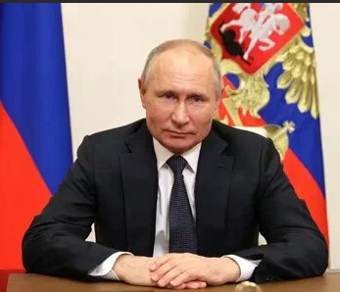Это интересно!

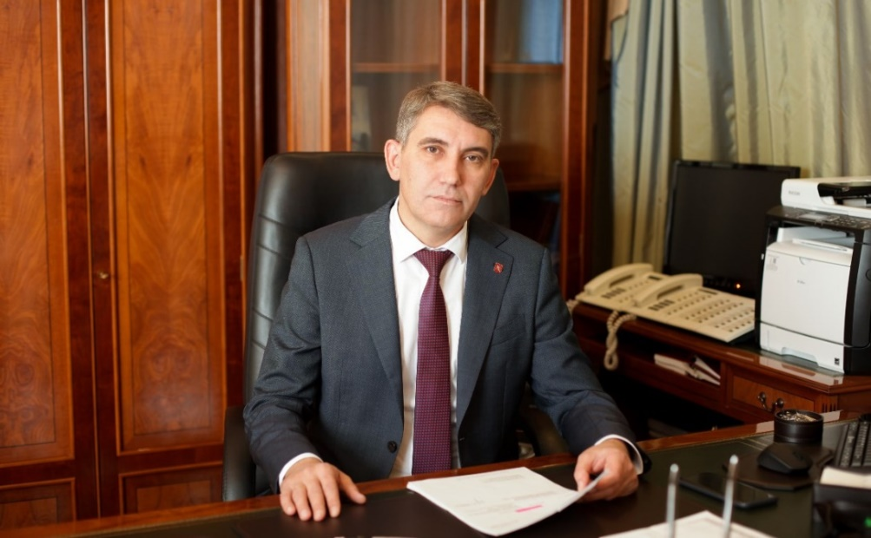Высказывания писателей, великих людей, известных политических лиц о семье и семейных ценностях

«*Семья – главное богатство человека и основа нашего общества. Она наполняет жизнь смыслом, делает нас счастливыми. Именно в семье мы находим понимание и поддержку, радость и уют, учимся добру и взаимному уважению*».

***Д.В.Миляев***

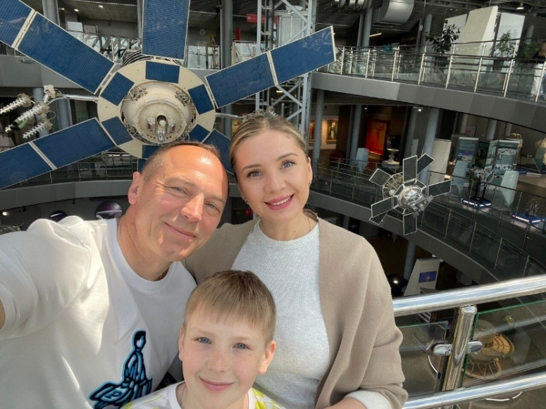*«Семья — это маленький храм с огромной верой в любовь»* ***Н.Н.Терехов***

*«Правильное воспитание во многом определяется семьёй, тем, как родители относятся к своим детям, какие ставят перед собой цели воспитания».*

***А.С.Макаренко***

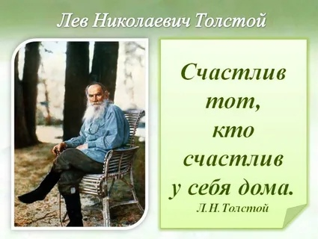

*«Положительное воздействие на растущую личность оказывает  благотворная атмосфера в семье, когда родители являются друзьями своих детей, доверчивость и взаимопонимание рождают искренность, привязанность, любовь».*

***В.А.Сухомлинский***

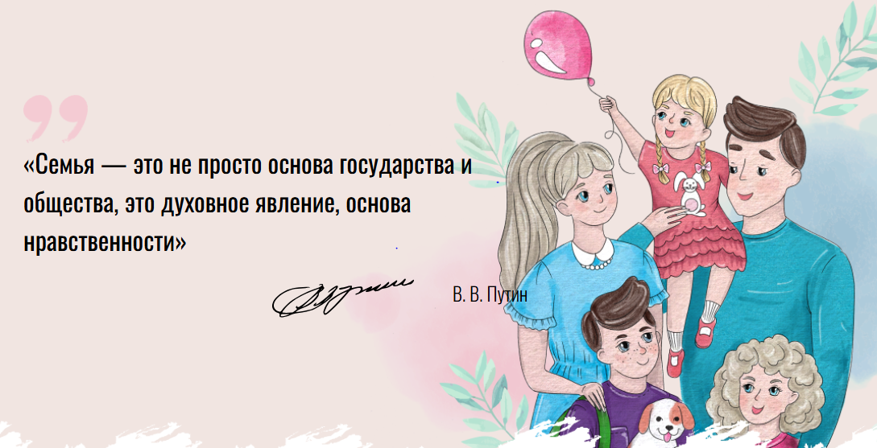

Это интересно!

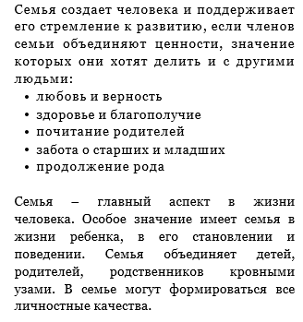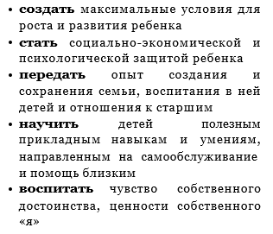Задачи семьи в отношении детей

**НАРОДНАЯ МУДРОСТЬ:**

**«ЛЮБАЯ ДОРОГА НАЧИНАЕТСЯ С ПЕРВЫХ ШАГОВ,**

**ЗДАНИЕ – С ФУНДАМЕНТА,**

**А ЧЕЛОВЕК СТАНОВИТСЯ ЧЕЛОВЕКОМ ТОЛЬКО В СЕМЬЕ**

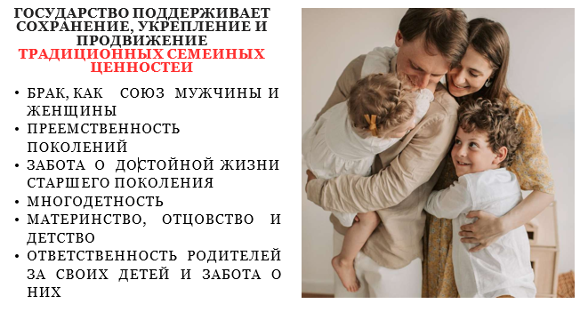

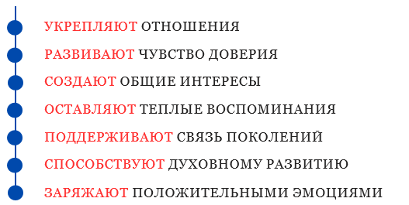

**СЕМЕЙНЫЕ ЦЕННОСТИ**

**СОЗДАВАЯ СЕМЕЙНЫЕ ТРАДИЦИИ, МЫ ПИШЕМ ИСТОРИЮ СВОЕЙ СЕМЬИ, КОТОРУЮ НАШИ ДЕТИ ВОПЛОТЯТ В СОБСТВЕННЫХ СЕМЬЯХ**

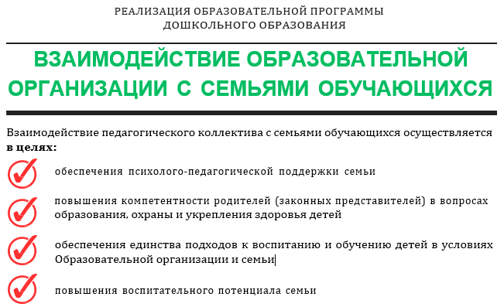Это интересно!

**Реализация образовательной программы дошкольного образования**

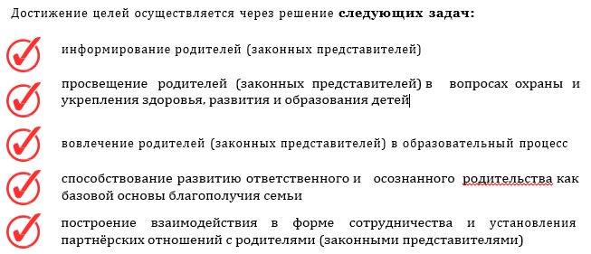

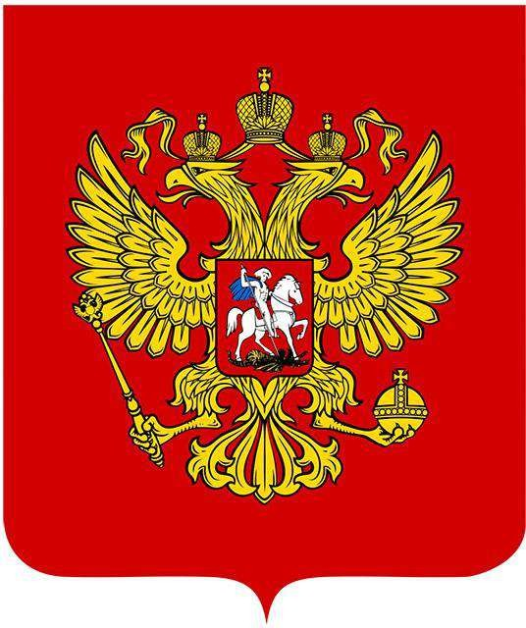

- В 2024 году уделено особое внимание развитию семейных ценностей, укреплению института семьи и усилению мер поддержки.

- В образовательных организациях усилена работа с обучающимися по данному направлению.

Жизнь детского сада

Моя семья – какое слово! В нем много смысла и тепла!

Ко дню Семьи, любви и верности в нашем дошкольном учреждении прошли тематические акции, выставки для детей и их родителей. И вот некоторые из них.

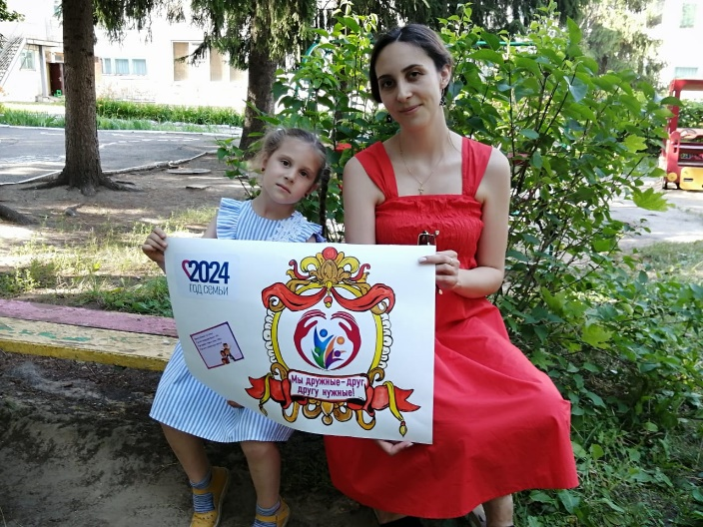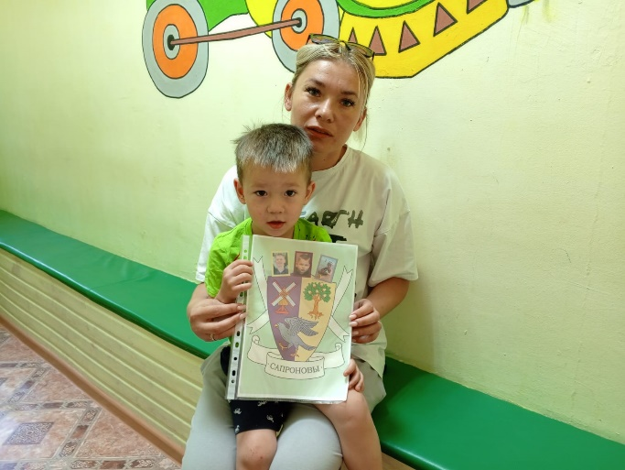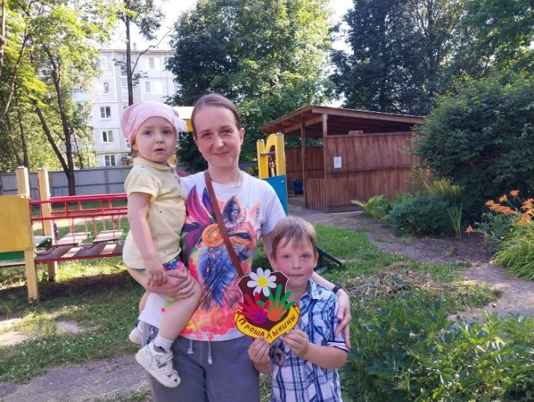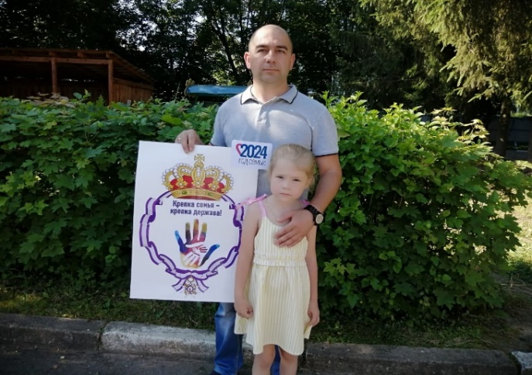

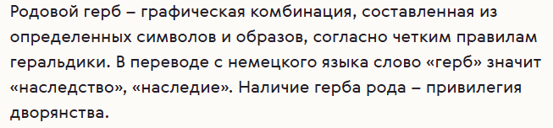Семья наших воспитанников с большим удовольствием приняли участие в творческой акции «Герб нашей семьи» Все работы яркие, необычные и индивидуальные. Ценно то, что каждая семья подошла к созданию своего герба творчески, все работы пронизаны любовью и счастьем.

**СЕМЬЯ** — **это взрослые и дети,** которые живут вместе, любят друг друга и заботятся друг о друге, это традиции, которые передаются из поколения в поколения.

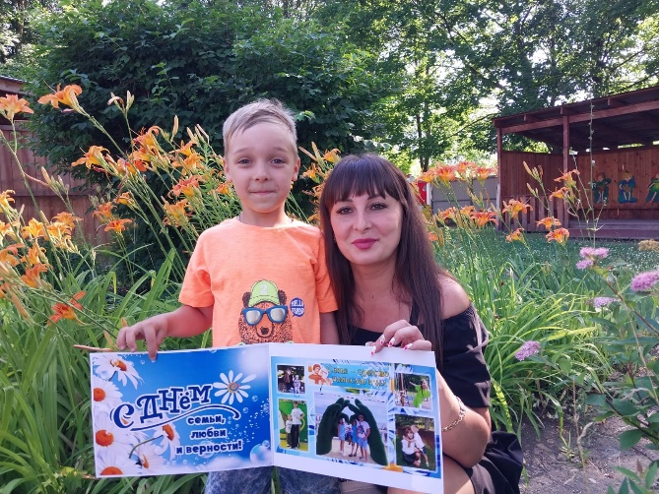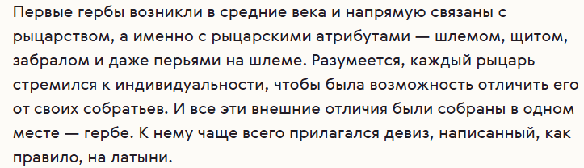 Креативность и творчество проявили семьи воспитанников в создание **семейных стенгазет «Я и моя семья»**. Создатели стенгазет представили в них информацию о семейной жизни, увлечениях, путешествиях, занятиях и многое другое. Стенгазеты получились интересными по содержанию и красочными по оформлению.

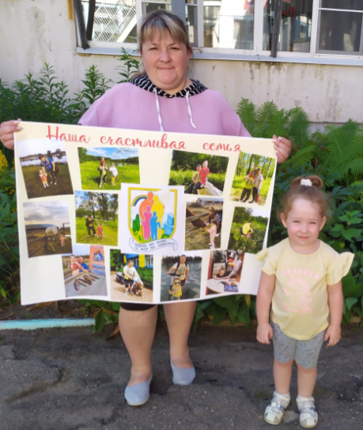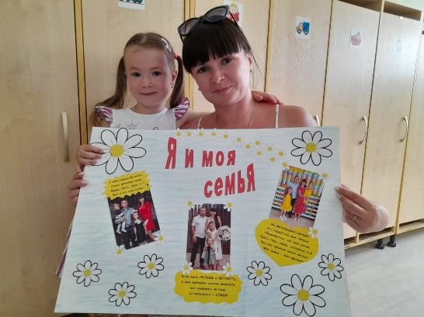

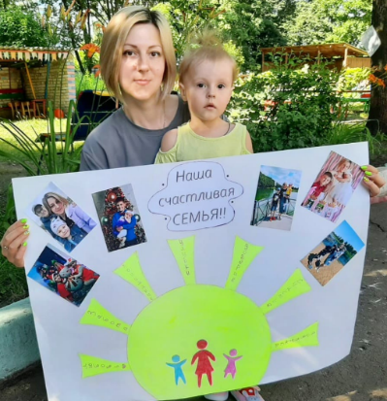

Семьи бывают разные…

Каждая семья - это маленький мир!

Каждая семья – это маленький мир, в котором царят любовь, верность, вера, опора, тыл. Эти составляющие делают каждого человека счастливым, дают уверенность в завтрашнем дне, дарят ощущение защищенности в дальнейшей жизни. Каждая семья наших воспитанников уникальна, интересна по-своему, каждая достойна уважения и почитания. Есть семьи, которые являются примером для многих, таких семей много, можно написать сборник в несколько томов, но в этом номере мы расскажем вам о некоторых из них.

***Многодетная семья — это семья, в которой воспитывается трое и более детей. Решиться на многодетность не так просто, потому что воспитание детей – это нелегкий труд и большая ответственность, это работа без перерывов и выходных. Дети, их нужды, проблемы, их благо – для родителей всегда на первом месте. Поверьте - родительская любовь в многодетных семьях поистине безгранична.***

*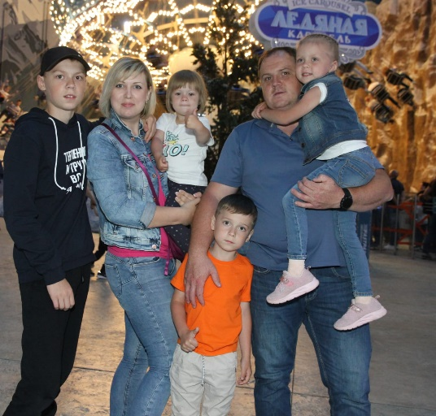****Многодетная семья Матасовых: Людмила Игоревна и Иван Николаевич, их сыновья - Никита и Дмитрий, дочери – Дарья и Александра. Мальчишки активные, спортивные, увлекаются футболом, занимаются борьбой. Старший сын оказывает большую помощь с младшими, когда это необходимо. Девочки очень творческие: рисуют, занимаются танцами. Дети очень дружные, любят проводить время вместе: гуляют, катаются на самокатах и велосипедах, дома играют в настольные игры. Мамина работа – это дети. Весь день расписан по минутам: садик, школа, развивающие кружки, дополнительные занятия. Свободное время мама проводит на кухни, готовит выпечку, экспериментирует с новыми блюдами, чтобы порадовать близких вкусными любимыми блюдами. Папа много работает, чтобы семья ни в чем не нуждалась. Муж – этоопора и защита, добытчик. Семья знает, что каждый свободный момент папа спешит домой, чтобы провести время вместе, всей семьей. А это время они проводят всегда интересно и с пользой: зимой катаются на лыжах, путешествуют, летом проводят время на природе, собирают грибы, ягоды. Родители очень активные, творческие, не оставляют без внимания школьную и жизнь детского сада, участвуют в конкурсах, стремятся к тому, чтобы дети развивались, общались, находили новых знакомых, дружили.***

***Считают, что их это сближает, объединяет и делает счастливыми.***

***\*\*\****

*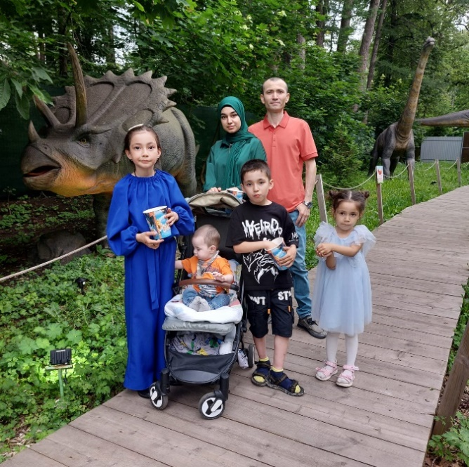****Многодетная семья Маматалиевых: Лочинбек и Бахтиержоновна Дилнозахон, старшая дочь – Солиха, старший сын – Ислам, дочь – Сафия и сын – Мухаммад. Папа много работает, мама домохозяйка. Дочери увлекаются творчеством, очень любят рисовать, старшая много времени уделает изучению английского языка и у неё это отлично получается. Сафия очень любит ходить в детский сад и с большим удовольствием рассказывает родным, как проводит время в играх с ребятами группы. Старший сын увлекается компьютерными играми, любит активные прогулки, кататься на велосипеде, гулять с друзьями на спортивных площадках.***

Семьи бывают разные…

***Сестры и старший брат очень любят играть с младшим братиков, целовать щечки карапуза веселя его. Когда семья собирается вместе, дома устраивают уютные вечера: где папа играет на гитаре, а мама радует своих любимых сладкими угощениями. Часто путешествуют в ближайшие города, посещают парки, отдыхают на аттракционах, проводит активно и весело, чтобы незабываемые моменты радовали и делали счастливыми родных. Когда есть возможность, стараются участвовать в жизни детей школы и детского сада.***

***\*\*\****

***Большая многодетная семья Хайретдиновых: Ольга Владимировна и Ильгизар Рафатович. Старшая дочь Дарья уже сама мама и ждет третьего ребенка. На примере своих родителей воспитывает своих детей добрыми, общительными, активными, спортивными и творческими и не забывает помогать своим родителям, братьям и сестрам. Старший брат Даниил отслужил в армии и уже работает, вот-вот создаст свою семью. Увлекался спортом: играл в хоккей и занимался самбо, в свободное время посещает спортзал, занимается на тренажёрах. Сын Захар увлекается боксом, обучался в музыкальной школе игре на домре и гитаре. Макар творческий мальчик: учится играть на гитаре и баяне, занимается вокалом, увлекается спортивными танцами. Дочь - Сания посещает кружок рисования, занимается художественной гимнастикой. Дочь - Аделия еще мала, но как ее братья и сестры обязательно найдет увлечение по душе, а родные ей в этом помогут.***

*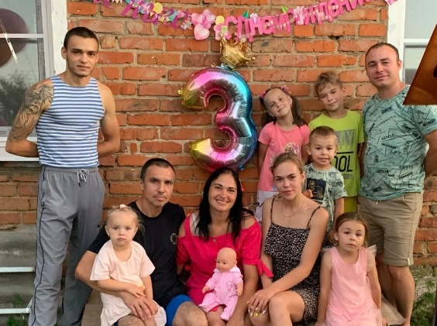****Мама очень активная, не даст заскучать своим членам семьи. Конкурсы, фестивали, творческие проекты в школе и в детском саду старается не пропускать. С детьми являются активными участниками, побеждают и часто занимают призовые места. Помимо этого, Ольга Владимировна является волонтером, со своей группой «Многодетный десант» собирают помощь для солдат СВО. Папа и мама, уделяют достаточно времени детям, их учебе и увлечениям, но и много работают.***

***В такой большой семье и без хозяйства не обошлось. Есть домик, приусадебный участок, где занимаются огородом, на подворье разводят кроликов и кур. Сельские хлопоты занимают много времени, но результат того стоит. С малых лет дети учатся помогать родителям по хозяйству, участвуют и в домашних делах. Их семья умеет не только трудиться, но отдыхать. На праздники, дни рождения любят собираться всей семьей, готовят праздничные угощения, приглашают друзей. Атмосфера праздника не покидает этот дом. Девиз семьи: «Вместе не трудно, вместе не тесно, вместе легко и всегда интересно!» Эта семья - пример неиссякаемой энергии****, активности, сплоченности и небывалого счастья.*

**Каждая семья наших воспитанников интересна и уникальна по-своему! И таких семей очень много.**

**Желаем нашим замечательным семьям мира, тепла и любви, чтобы жизнь была духовно богата и наполнена добрыми и счастливыми моментами.**

Советы для родителей

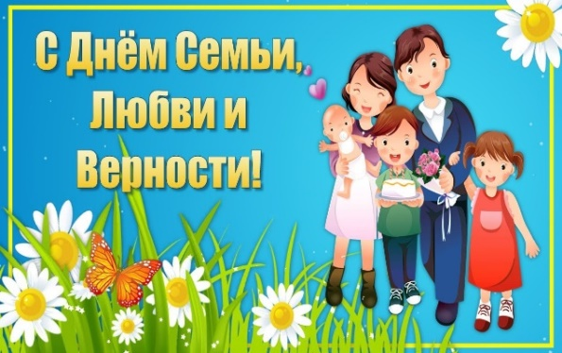Ежегодно 8 июля в нашей стране отмечается Всероссийский День семьи, любви и верности. Это замечательный повод собраться всей семьей, проявить особенную заботу о своих родных и близких, укрепить семейные родственные связи, поделиться добром, энергией. Мы хотим рассказать немного об истории праздника и дать несколько советов, как провести этот день.

История возникновения

Этот праздник, посвященный семейным ценностям, был учреждён в 2008 году по инициативе Светланы Медведевой. Его основой стали традиции почитания святых Петра и Февронии Муромских, которые в православии считаются покровителями семьи и брака.

Святые Петр и Феврония жили в XIII веке в городе Муроме. По преданию, Петр, князь Муромский, страдал от тяжелой болезни, которую не могли вылечить лучшие лекари. Феврония, простая крестьянская девушка, сумела его исцелить, и Петр пообещал жениться на ней. Несмотря на противостояние бояр и многие испытания, их брак остался образцом любви, верности и взаимного уважения. Легенда гласит, что они умерли в один день, символизируя нерушимость их союза.

С тех пор Петр и Феврония стали символами идеального христианского брака, и их история вдохновляет многие поколения на создание крепких и любящих семей. День семьи, любви и верности празднуется в честь этих святых, напоминая о важности семейных ценностей и взаимной поддержки. *Советы по празднованию*

День семьи, любви и верности — это прекрасная возможность провести время с близкими и укрепить семейные связи. Вот несколько идей, как можно отметить этот день:

*Семейный завтрак*

Начните день с совместного завтрака, приготовив любимые блюда всех членов семьи. Это создаст атмосферу уюта и теплоты. *Прогулка на природе*

Пойдите на прогулку в парк, лес или к реке. Свежий воздух и природа помогут расслабиться и насладиться обществом друг друга. Можно устроить пикник и поиграть в подвижные игры.

*Создание семейного альбома*

Соберитесь вместе и создайте семейный фотоальбом. Выберите лучшие фотографии, распечатайте их и оформите альбом своими руками. Это станет прекрасным напоминанием о вашем времени вместе.

*Совместное творчество*

Устройте вечер творчества, занимаясь рукоделием, рисованием или приготовлением новых рецептов. Совместная деятельность укрепляет связи и дарит множество положительных эмоций.

*Вечер воспоминаний*

Вспомните вместе семейные истории, расскажите о своих предках и посмотрите старые фотографии. Это поможет детям узнать больше о своей семье и почувствовать гордость за свои корни.

*Просмотр семейного фильма*

Выберите фильм или мультфильм, который будет интересен всем членам семьи, и устройте вечер кино с попкорном и уютными пледами.

*Подарки и сюрпризы*

Подготовьте небольшие подарки или сюрпризы для каждого члена семьи. Это может быть что-то символическое, но с глубоким смыслом, что напомнит о вашей любви и заботе.

*Выражение благодарности*

Найдите время, чтобы сказать друг другу слова благодарности и признания. Это может быть небольшая речь или письмо, в котором вы выражаете свои чувства и цените каждый момент, проведенный вместе.